TDM3 – IGE-3005

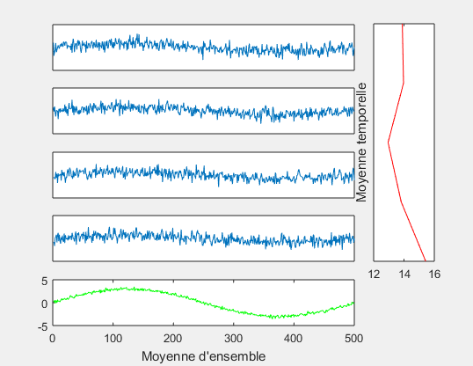Exo1a :

La moyenne temporelle est proche de 0 alors que la moyenne statistique varie en sinusoïdale entre   
-5 et 5 (car la moyenne d’une somme de bruits pour un grand nombre de réalisation est nulle) et dépend donc du temps. On en conclut que le signal est ergodique et non stationnaire à l’ordre 1 et donc non stationnaire à l’ordre 2.

En changeant cette ligne de code dans plot_rea.m :

Par

On trouve ces résultats :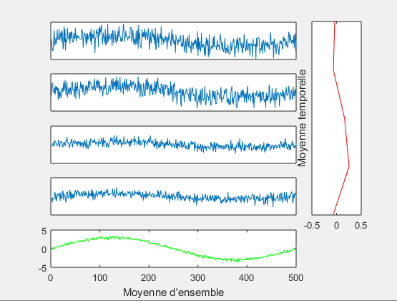

On trouve que la moyenne temporelle tend vers 13,4. Donc le signal est ergodique à l’ordre 2.

Exo1b :

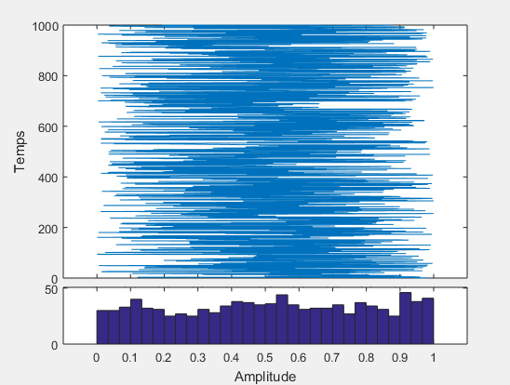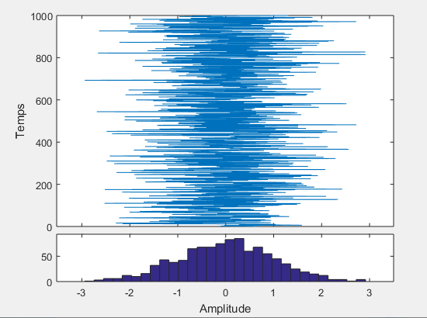Bruit gaussien : Bruit uniforme :

Moyenne temporelle = 0 Moyenne temporelle = 0,5

Intervalle de valeurs ~ -3 < σ < 3 Intervalle de valeurs = 0 < σ < 1  
mais peut théoriquement aller à l’∞

Bruit Blanc : Autocorrélation $Rxx\left(τ\right)= σ_{x}^{2}.δ\left(τ\right)=0$

$$Rxx\left(τ\right)$$

$$τ$$

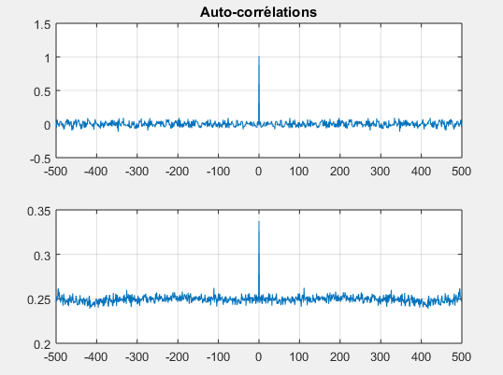

Bruit blanc car $σ_{x}^{2}$ = 0   
(sauf en 0)

Bruit non blanc car : $σ_{x}^{2}≈0,25≠0$ 
   
(sauf en 0)

Pour obtenir un Bruit Blanc depuis un Bruit Uniforme, il faut centrer sa moyenne en zéro.   
=> On utilise plus les Bruit Blanc Gaussiens car plus en rapport avec les comportements aléatoires naturels.

Exo2a :

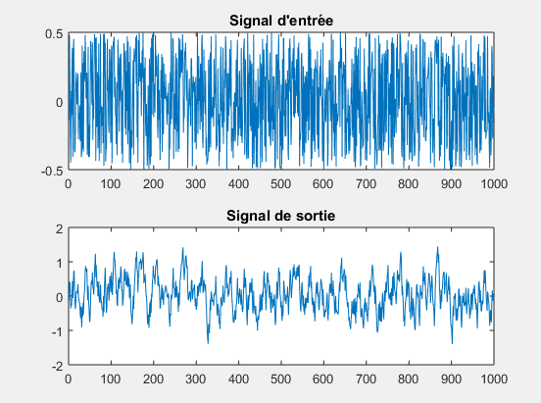

Le signal en entrée possède plus de variations rapides que celui en sortie. Donc, les fréquences hautes sont atténuées. Il s’agit donc d’un Filtre Passe-Bas.

a > 0

h(n)

a < 0

h(n)

a < 0

IIR car le nombre d’échantillon de la réponse impulsionnelle est infini.

$$h\left(n\right)= a^{n}.u\left(n\right) \\ H\left(z\right)= \sum_{n= -∞}^{+∞}{h\left(n\right).z^{-n}}= \sum_{n= 0}^{+∞}{a^{n}.z^{-n}}=\sum_{n= 0}^{+∞}{\left({a.z^{-1})}^{n}=\frac{1}{1-a.z^{-1}}\right) , \left|a.z^{-1}\right|<1}$$

IIR d’ordre 1 => pôle $p_{0}=a$

a < 0 => passe-haut

a > 0 => passe-bas

$$y\left(n\right)=x\left(n\right)*h\left(n\right)= \sum_{k= 0}^{+∞}{h(k).x(n-k)}$$

Somme de variables aléatoires (~bruit uniforme) => Gaussien (Loi de proba.)

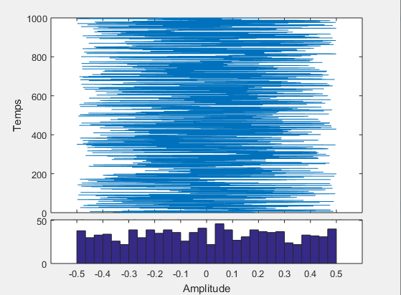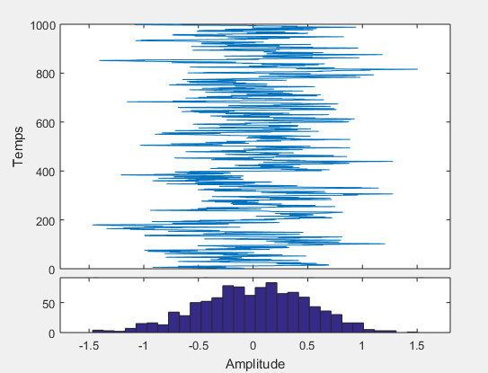

$$Y\left(f\right) \sim S_{YY}\left(f\right)= S_{XX}\left(f\right).{\left|H\left(f\right)\right|}^{2}= σ_{x}^{2}.{\left|H\left(f\right)\right|}^{2}$$

a < 0

$$Y(f)$$

a > 0

$$f$$

Autocorrélations/Intercorrélations :

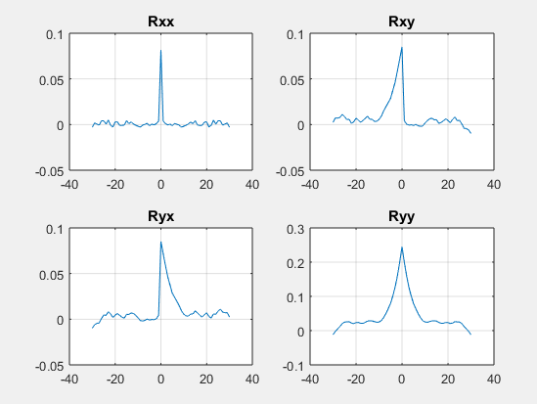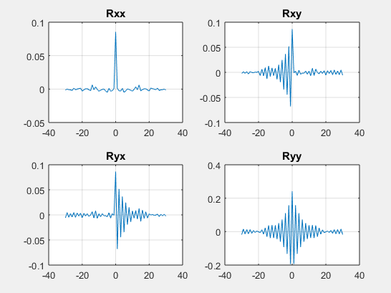 a > 0 a < 0

$$R_{XX}\left(k\right)= σ_{x}^{2}.δ(k)$$

$$R_{XY}\left(k\right)= {{R_{YX}}^{*}\left(-k\right)=σ}_{x}^{2}.h(-k)$$

$$R_{YX}\left(k\right)=h\left(k\right)*R_{XX}\left(k\right)=σ_{x}^{2}.h(k)$$

$$R_{YY}\left(k\right)=h\left(k\right)*R_{XX}\left(k\right)*h^{*}\left(-k\right)= σ_{x}^{2}.h\left(k\right)*h(-k)$$

b(n)

z(n) = h(n) + b(n)

h(n)

x(n)

h(n) ?

$R_{ZX}(k)= h(k)$

$δ$ (n)

X(n) = BB => $R_{XX}\left(k\right)= σ_{x}^{2}.δ(k)$

Exo2b :

1. On a accès à y(n)
$$R_{YX}\left(k\right)=R_{XX}\left(k\right)*h\left(k\right)= σ_{x}^{2}.h(k)$$

2. On a accès qu’à la sortie bruitée

= 0

$R_{ZX}\left(k\right)=E[Z\left(n,ω\right).X^{*}(n-k,ω)$]

$R_{ZX}\left(k\right)=E[(Y\left(n,ω\right)+b\left(n,ω\right)).X^{*}(n-k,ω)$]

$$R_{ZX}\left(k\right)=E[Y\left(n,ω\right).X^{*}(n-k,ω)]+E[b\left(n,ω\right).X^{*}\left(n-k,ω\right)]$$

$$R_{ZX}\left(k\right)= R_{YX}\left(k\right)+ R_{bX}\left(k\right)$$

$$R_{ZX}\left(k\right)= σ_{x}^{2}.h(k)$$

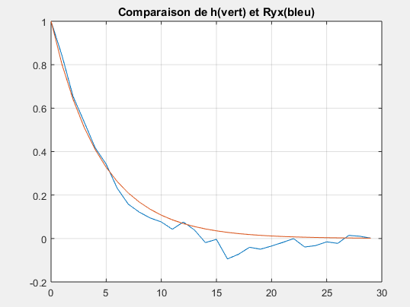

h(n) + b(n)

Exo3a :

s(n)

E

R

r(n)

d

$$r\left(n\right)=A.s\left(n-n_{0}\right)+b(n)$$

d

Nature de la cible

r(n)

y(n)

h(n)

Filtre adapté  
 h(n) = s(-n)

($n_{0}, A$)

L

=> FIR

$$y\left(n\right)=AL.\hat{R_{SS}}\left(n-n_{0}\right)+L.\hat{R_{BS}}\left(n\right)$$

Négligeable (nul si Bruit blanc)

y(n)

AL

$$n_{0}$$

n

$$n_{3}$$

$$n_{2}$$

$$n_{1}$$

$$n_{2}$$

$$n_{1}$$

$$n_{2}$$

$$n_{1}$$

Exo3b :

b(n) => BBG $P_{B}= σ_{OUT}=σ_{b}.P_{S}$

Seuil = 3 $σ_{OUT}$

3 $σ_{b}$

m

